技术规格书

产品外观
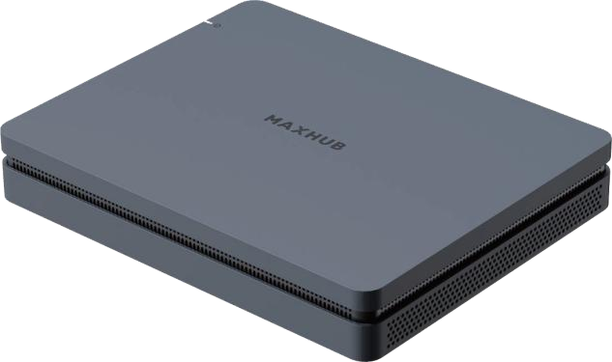
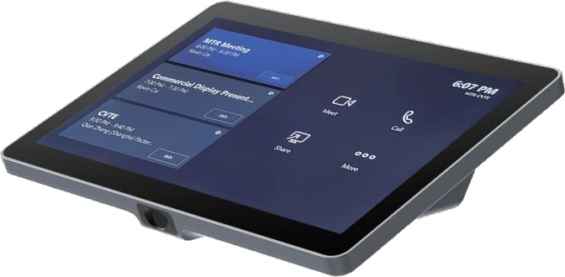
计算机 会控屏

XC13T 计算机
系统参数
类型 计算机
CPU Intel i3-1220P
内存 8GB DDR4
硬盘 128GB
显卡 Intel® UHD Graphics for 12th Gen Intel® Processors
网络 1000Mbps RJ45
操作系统 Windows 11 企业版
USB-A 3.0 4
LAN 1
I/O 接口
USB-C (用于会控屏连接) 1

HDMI OUT | 1
Audio OUT | 1
AC POWER | 1
锁孔 | 1
电气参数
电源模式 | AC POWER
电源输入 | 100-240V AC 50/60Hz
最大功耗 | 90W
随机附件 (包含在包装盒里)
壁挂 | ×1
PC 支架 | ×1
电线盖螺丝 | ×2
机械螺丝 | ×4
膨胀螺丝 | ×4
自攻螺丝 | ×4
电线盖 | ×1
HDMI 线(1.8m) | ×1
Power 线 (1.8m) | ×1
快速使用指南 | ×1
尺寸重量
整机尺寸( L×W×H) | 230×185×41.5mm
包装尺寸(L×W×H) | 342×246×146mm

净重 | 1.36kg
毛重 | 4.36kg
环境因素
工作温度 | 0°C-40°C
工作湿度 | 10%-90%RH
存储温度 | -20°C-60°C
存储湿度 | 10%-90%RH
工作高度 | 5000m 以下

- TCP20T 会控屏
显示参数
尺寸 | 10.1 英寸
分辨率 | 1920 (H) x 1200 (V)
刷新频率 | 60Hz
背光类型 | ELED
寿命 | ≥ 20000 Hours
触摸参数
触控原理 | 电容触控
输入方式 | 手指
触摸精度 | ± 2mm
触摸点数 | 10 点触摸
最小识别物 | 6mm
I/O 接口
HDMI IN (屏幕共享) | 1
USB-A | 1
USB-C (接 PC) | 1
3.5mm (AUDIO OUT) | 1
电气参数
电源输入 | 15V 3A (Type-C PD)
最大功耗 | 20W
待机功耗 | ≤ 0.5W

尺寸重量
整机尺寸( L×W×H) | 245×164.3×77.4mm
包装尺寸(L×W×H) | 332×246×166mm
净重 | 880g
毛重 | 2.38kg
随机附件 (包含在包装盒里)
USB Type-C 线（C-C）5m | ×1
HDMI 线(1.8m) | ×1
快速使用指南 | ×1
环境因素
工作温度 | 0°C-40°C
工作湿度 | 10%-90%RH
存储温度 | -20°C-60°C
存储湿度 | 10%-90%RH
工作高度 | 5000 米以下

XCore Kit 套件内容
- XC13T 计算机×1

- TCP20T 会控屏×1

包装尺寸参数
- 包装尺寸(L×W×H)：890×270×265mm

- 毛重：8.611kg

- 净重：6.735kg

连接示例
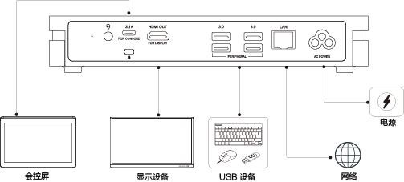

- 免责声明
受产品配置和制造工艺影响，实际机身尺寸/机身重量或有差异，请以实物为准。
本规格书产品图片仅作示意，实物产品效果（包括但不限于外观、颜色、尺寸）可能略有差异，请以实物为准。
为尽可能提供准确的规格参数，可能实时调整和修订本规格书的文字表述、图片效果等内容，以求与实际产品性能、规格等信息相匹配。
如遇确有进行上述修改和调整必要的情形，恕不专门通知。

